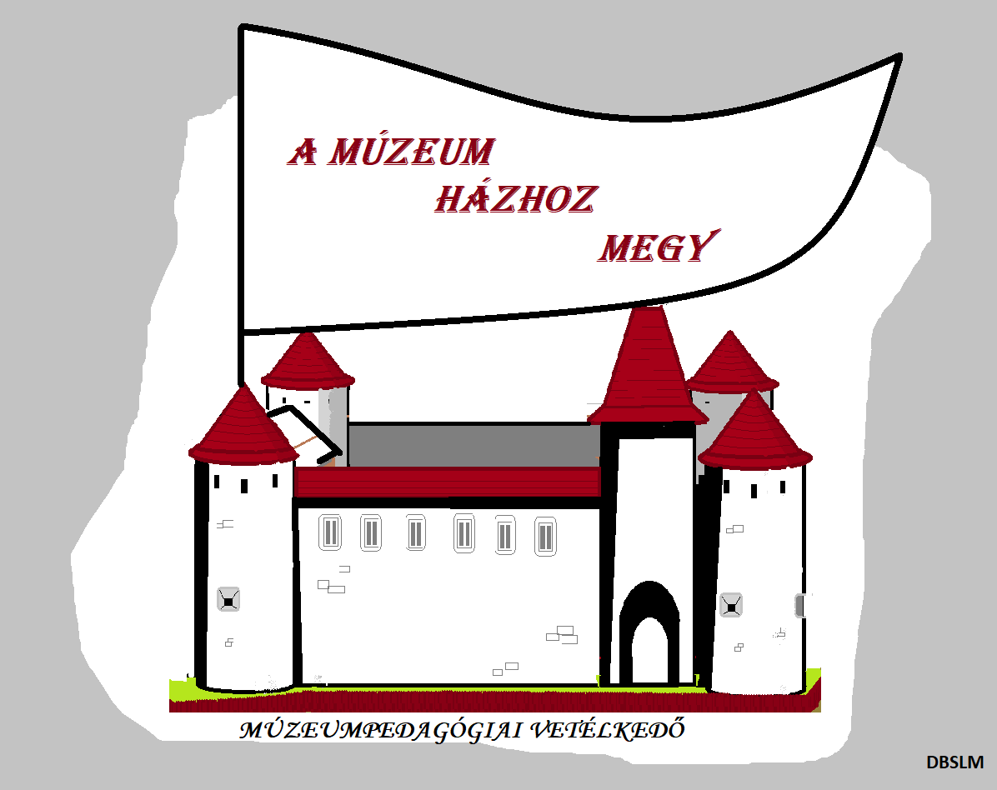

Bizonyára ismert a mondás, ami szerint: „Ha a hegy nem megy Mohamendhez, akkor Mohamed megy a hegyhez”. Nos, szeretnénk mi is odavinni a múzeumot. Persze az összegyűjtött és nálunk őrzött műtárgyakat cipeljük oda az előszobába! A mód más, de a cél ugyanaz, mint amikor majd arra szeretnénk rávenni, hogy gyere be hozzánk valamelyik kiállításunkra.
Több fordulós ismerkedő kérdéssort kínálunk. A megoldásokban segíthet a „KÖRMEND 775” című könyv. 10 feladat minden héten.
Ha pedig megoldottátok a feladatokat, küldjétek be a kormendmuzeumped@gmail.com címre minden hét péntek este 20:00-ig. A helyes megoldásokat szombaton reggeltől olvashatod a múzeum honlapján, a http://muzeumkormend.hu/ -on.
A legjobb eredményt elérőket a könyvjutalom mellett kirándulni hívjuk dr. Batthyány Strattmann László, a Szegények Orvosa életének több helyszínére: Dunakilitibe, Köpcsénybe, Németújvárra. Vajon miért pont oda? No, ez az első feladat!
1.
Hely | Miért pont oda?
Dunakiliti
Köpcsény
Németújvár

2. Melyik általános iskola működött régebb óta a Thököly utcában?
a. Olcsai b. Somogyi

3. Használhatta volna Körpülü, török vezér a mai Rába híd helyén állt fahidat 1664-ben? (Ha sikerül neki áttörni az innenső partra! De nem sikerült!)
igen nem
Válaszodat indokold!
……………………………………………………………………………………………….

4. Kik ők?
Sonnevend ……………………………………………………………………………………

Heiszig: ……………………………………………………………………………………..
Mi őrzi az emléküket?
……………………………………………………………………………………………….

5. Keresd az összetartozó adatokat! Nem minden évszámhoz tartozik esemény!

1803, 1810, 1812, 1844, 1872, 1884, 1889, 1912, 1920, 1961, 1987,

Udvary Jenő és Feri meglátogatják Kossuthot ……………………..
Szemkórház kezdi működését Körmenden ……………………..
A körmendi kosarasok először nyernek országos bajnokságot ……………………..
Körmendi kincslelet megtalálása ……………………..
Felsőfokú Mezőgazdasági Technikum megkezdi a működését ……………………..
A lovarda átalakítása magtárrá ……………………..
Az obeliszk megépítése a Várkertben ……………………..
A narancsházak építése elkezdődött. ……………………..
Megépül a Várkertben a Vadászlak. ……………………..
Megnyílt a Graz-Szombathely vasútvonal. ……………………..

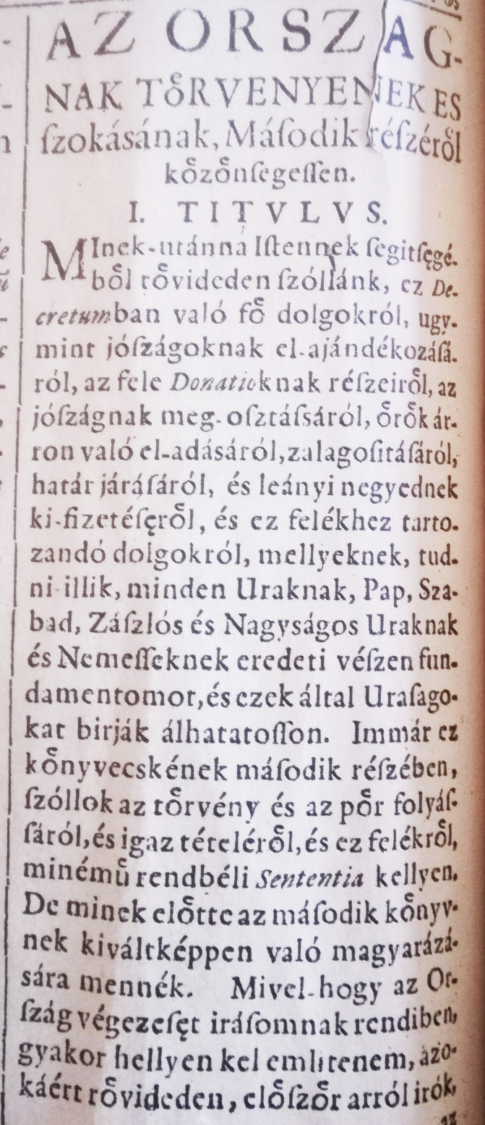
6. Írd le mai írással az I. TITULUS első öt sorát!
………………………………………….
………………………………………….
………………………………………….
………………………………………….
………………………………………….

7. Milyen épület állt a mai Kölcsey Ferenc Gimnázium helyén?

………………………………………………………………………………………………

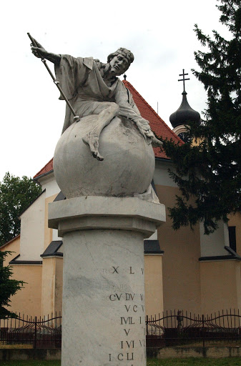
8. Mi az összefüggés a képen látható szobor és a Város Ünnepnapja dátuma között?
………………………………………………

………………………………………………

……………………………………………….

9. Milyen állat szobra látható a várkerti obeliszk tetején? Válassz!
oroszlán gödény sas

10. Derítsd ki, hol van a Rába forrása!

………………………………………. ország ………………………………..helység

